Tipos de aprendizaje significativo
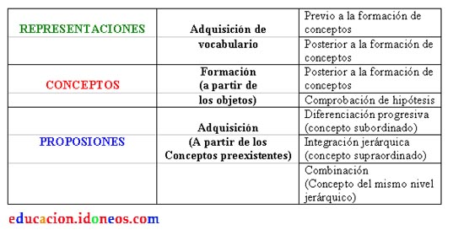

1. Aprendizaje Subordinado

Inclusión derivativa
No se cambian los atributos de criterio del concepto A, pero se reconocen nuevos ejemplos como relevantes.
Ejemplo:
Idea establecida: Las aves vuelan
- El colibrí vuela, es un ave
- La gaviota vuela, es un ave
- El mirlo vuela, es un ave
* La lechuza vuela, es un ave (nuevo ejemplo)

Inclusión correlativa
La nueva información es vinculada a la idea establecida pero es una modificación o una imitación de ésta. Los atributos pueden ser extendidos o modificados con la nueva inclusión correlativa.
Ejemplo:
Idea establecida: Las aves vuelan-->modificación-->Hay excepciones (extensión del concepto)
- El colibrí vuela, es un ave
- La gaviota vuela, es un ave
- El mirlo vuela, es un ave
- La lechuza vuela, es un ave
* El pingüino no vuela, nada, pero igual es un ave (excepción al concepto pre-existente)

2. Aprendizaje Supraordinado
Las ideas se reconocen como ejemplos más específicos de la nueva idea nueva idea, que se define a través de un conjunto de criterios que abarcan a las ideas supraordinadas.
Ejemplo:
Idea nueva: Las aves se caracterizan por tener el cuerpo recubierto de plumas, algunas están adaptadas al vuelo y otras al desplazamiento por agua
Ideas establecidas:
- El colibrí vuela, es un ave adaptada al vuelo (ejemplo más específico)
- La gaviota vuela, es un ave adaptada al vuelo (ejemplo más específico)
- El mirlo vuela, es un ave adaptada al vuelo (ejemplo más específico)
- La lechuza vuela, es un ave adaptada al vuelo (ejemplo más específico)
- El pingüino no vuela, nada, pero igual es un ave adaptada al desplazamiento por agua (ejemplo más específico)

3. Aprendizaje Combinatorio
La nueva idea es vista en relación con otras ideas preexistentes, pero ésta no es ni más inclusiva ni más especifica que estas. Se considera que esta nueva idea tiene algunos atributos de criterio comunes a las ideas pre-existentes.
Ejemplo:
Idea nueva: Algunas aves están adaptadas al vuelo y otra al desplazamiento por agua se relaciona con la idea pre-existente Algunos mamíferos están adaptados al vuelo y otros al desplazamiento por agua

